Moção Nº 371/2022

De Congratulações ao Instituto Federal São Paulo - Campos São Roque, aos Professores e Palestrantes pela realização da 2ª Semana da Consciência Negra 2022 onde ocorreram rodas de conversas e bate papo sobre o tema "O Brasil Também é Negro"

Excelentíssimo Senhor Presidente,

Celebrado em 20 de novembro, o Dia da Consciência Negra foi instituído oficialmente em 10 do mesmo mês em 2011, pela Lei n.º 12.519, e em âmbito municipal pela Lei Nº 3.304, de 8 de abril de 2009. Feriado em mais de mil cidades brasileiras, a data faz referência à morte de Zumbi dos Palmares, negro pernambucano conhecido por ser líder do Quilombo dos Palmares.
Falar em dia da consciência negra é reconhecer a grande importância para a sociedade brasileira e para todos os negros e afrodescendentes que com muita bravura construíram a história do nosso país travando lutas contra o racismo e a escravidão.
O Dia da Consciência Negra, assim como todo o mês de novembro, marca a importância das discussões e ações para combater o racismo e a desigualdade social no país. Fala também sobre avanços na luta do povo negro e sobre a celebração da cultura afro-brasileira.

Nessa perspectiva, foi organizada a 2ª Semana da Consciência Negra entre os dias 21 a 26 de novembro, no Instituto Federal São Paulo - Campos São Roque, com o tema “O Brasil Também é Negro”, onde ocorreram bate papos e rodas de conversas abordando os assuntos: as cidades negras e as negritudes, 10 anos de lei de cotas no Brasil, seletividade penal e as chacinas do Carandiru, práticas pedagógicas, apresentação de pesquisas iniciação científica e o movimento negro unificado e o Quilombo ontem e hoje.
Essas discussões envolvem toda a comunidade com a finalidade de fomentar uma cultura antirracista, de um povo que luta pela igualdade e respeito, que discutem o tema democracia racial buscando saídas para o entendimento entre os grupos sem necessidade de tentar inaugurar polaridade entre as raças no Brasil.
Sabemos que construir pontes que aproximem as realidades raciais no Brasil é um grande desafio socioeconômico, todavia a promoção de ações afirmativas envolvendo a questão racial e possíveis medidas para a correção das desigualdades fazem parte da consciência negra, isto é, um misto de conscientização da importância do negro na sociedade, do reconhecimento do valor, da cultura e da luta de pessoas que não se calaram e levantaram a cabeça contra o racismo.
Ante o exposto, esta Parlamentar, convida aos Nobres pares a votar favoravelmente à presente homenagem aos organizadores e palestrantes na 2ª Semana da Consciência Negra do IFSP – Campus São Roque, consciente do papel social que tem esta Casa de Leis, reconhecendo o que representa o Dia da Consciência Negra e sua importância na construção de um estado democrático de direito, e externar sua posição à defesa dos direitos iguais para todos os seres humanos, independente de raça, cor ou credo.

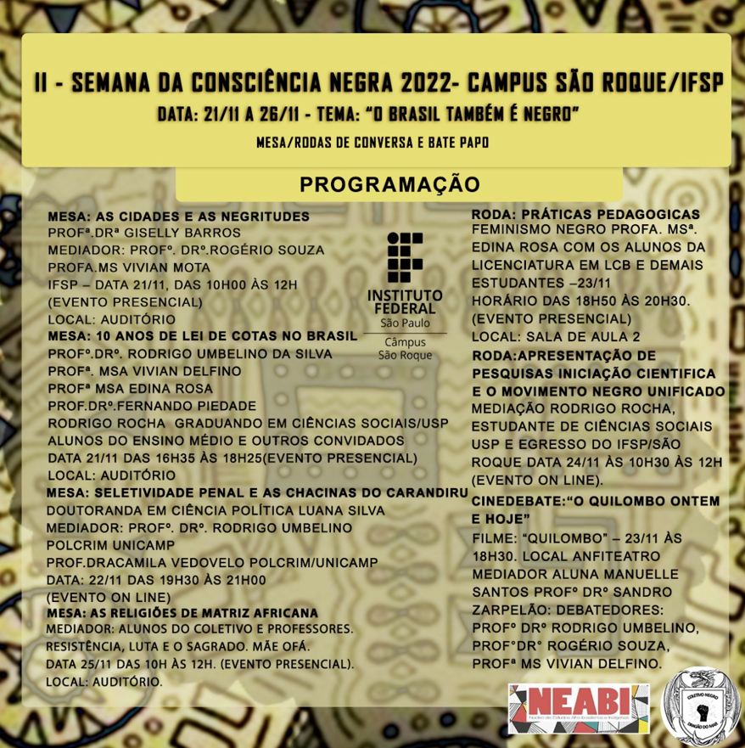

Ante o exposto, Cláudia Rita Duarte Pedroso, Vereadora da Câmara Municipal da Estância Turística de São Roque, REQUER ao Egrégio Plenário que faça constar, na Ata da presente Sessão, Moção de Congratulações ao Instituto Federal São Paulo - Campos São Roque, aos Professores e Palestrantes pela realização da 2ª Semana da Consciência Negra 2022 onde ocorreram rodas de conversas e bate papo sobre o tema "O Brasil Também é Negro".

Que da presente seja dada ciência organizador Profº Drº Rodrigo Umbelino da Silva / IFSP /SRQ, Coletivo Negro Dragão do Mar/IFSP – SRQ; e aos participantes:
Profª. Msa. Edina Rosa, Mestre em Educação pela PUC/São Paulo, Historiadora, Pedagoga, Especialista em Educação para Relações Étnico Raciais – UFSCAR; Profº Drº Fernando Oliveira Piedade / IFSP SRQ; Rodrigo Rocha / USP; Profº Drº Rogério de Souza / IFSP SRQ; Manuele Santos / IFSP SRQ; Lucilene Filomena dos Santos /Quilombo do Carmo / SR; Profª. Drª Giselly Barros / IFSP SPO; Profª Drª Camila Vedovelo / IFCH / PolCrim / Unicamp; Luana Barbosa / IFCH / Polcrim Unicamp; Maria Aparecida Soares – Mãe Ofá / Sacerdotisa de Candomblé Congo/Angola sexagenária, com formação em sociologia, militante das causas sociais há mais de 30 anos e autoridade religiosa de matriz africana; e Profª. Msa. Vivian Delfino / IFSPSRQ.

Sala das Sessões “Dr. Júlio Arantes de Freitas”, 21 de novembro de 2022.

Cláudia Rita Duarte Pedroso
(Dra ClÁudia Pedroso)
Vereadora

PROTOCOLO Nº CETSR 21/11/2022 - 12:02 13956/2022/cg

